Mini-joc Guess The Number

Profesor Coordonator Student
Ramona-Oana FLANGEA BORS Robert-Andrei

Bucuresti
Ianuarie 2026

Cuprins

1. INTRODUCERE 3
1.1 Motivarea alegerii temei 3
1.2 Obiectivele propuse 3
2. TEHNOLOGII UTILIZATE 3
2.1 Java 3
2.2 Programare orientata pe obiect (OOP) 4
2.3 Java Swing 4
2.4 Validarea datelor 5
3. STUDIU DE CAZ 6
3.1 Planificarea aplicatiei 6
3.2 Implementarea logicii 6
3.3 Functionalitati 6
3.4 Rularea aplicatiei 7
3.5 Avantaje si limitari 9
4. CONCLUZII 9
4.1 Perspective de viitor 9
5. BIBLIOGRAFIE 10

1. INTRODUCERE

1.1 Motivarea alegerii temei
In contextul digitalizarii, jocurile interactive reprezinta o metoda fundamentala de a intelege logica programarii. Aplicatia „Guess The Number” a fost creata pentru a oferi o interfata simpla prin care utilizatorul interactioneaza cu un algoritm de generare aleatorie, eliminand erorile proceselor manuale.
Scopul realizarii acestei teme este dezvoltarea unei aplicatii software capabile sa genereze un mediu de joc competitiv si educativ, oferind feedback instantaneu utilizatorului. Proiectul urmareste transformarea unei probleme matematice simple intr-o experienta digitala interactiva, facilitand intelegerea conceptelor de programare prin intermediul unei interfete grafice intuitive.

1.2 Obiectivele propuse
- Implementarea unei interfete grafice intuitive folosind Java Swing.
- Aplicarea conceptelor de programare orientata pe obiect (OOP).
- Validarea datelor introduse pentru a asigura functionarea corecta.
- Contorizarea automata a incercarilor pana la atingerea rezultatului corect.

2. TEHNOLOGII UTILIZATE
2.1 Java
Limbajul Java a fost utilizat pentru intreaga logica, beneficiind de metoda main care lanseaza interfata grafica. S-a utilizat EventQueue.invokeLater pentru a asigura rularea corecta a firului de executie specific Swing.

2.2 Programare orientata pe obiect (OOP)
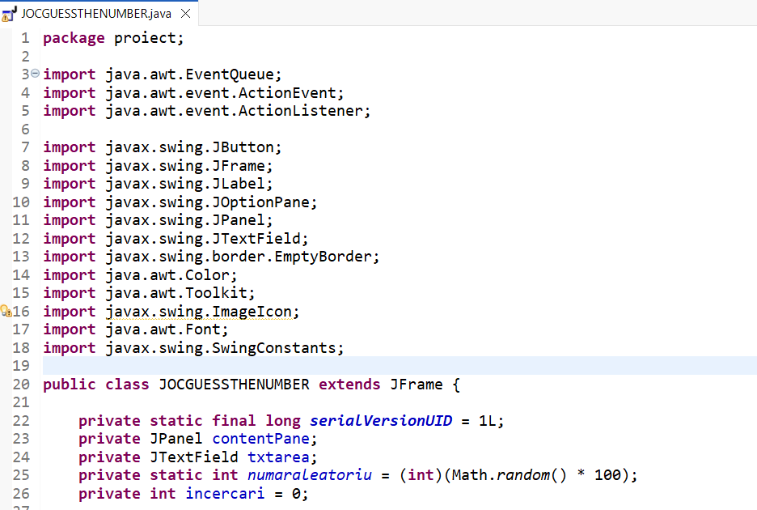
Toate componentele (buton, camp de text, label) sunt declarate ca atribute private, asigurand protectia datelor si incapsularea. Logica este separata in metode clare pentru a face codul usor de inteles.

2.3 Java Swing
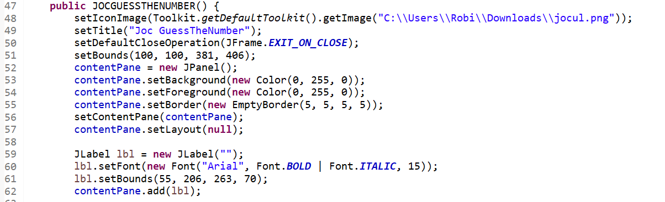
Interfata grafica utilizeaza clasa JFrame. Interactiunea este gestionata prin evenimente de tip ActionListener asociate butoanelor, permitand comunicarea intre utilizator si aplicatie.

2.4 Validarea datelor
Daca utilizatorul introduce caractere nevalide sau lasa campul gol, aplicatia afiseaza un mesaj de avertizare folosind JOptionPane. Aceasta abordare previne erorile de executie si imbunatateste experienta utilizatorului.
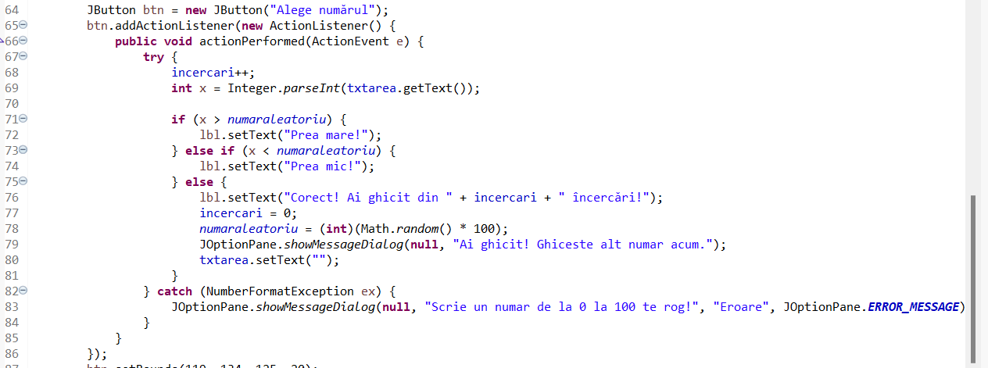

3. STUDIU DE CAZ
3.1 Planificarea aplicatiei
Aplicatia a fost gandita sa contina o fereastra principala, un formular pentru introducerea datelor si un label pentru afisarea rezultatelor.

3.2 Implementarea logicii
Logica de calcul este activata la apasarea butonului. Sistemul compara valoarea introdusa cu numarul generat aleatoriu, stabilind daca varianta este prea mare sau prea mica.

3.3 Functionalitati
- Generarea automata a unui numar secret intre 0 si 100.
- Validarea inputului si tratarea erorilor de tip NumberFormatException.
- Afisarea indiciilor „Prea mare” sau „Prea putin” in timp real.
- Resetarea automata a jocului si a contorului de incercari dupa succes.

3.4 Rularea aplicatiei
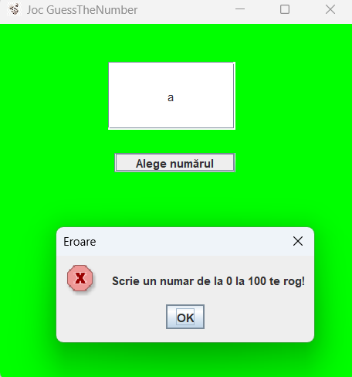
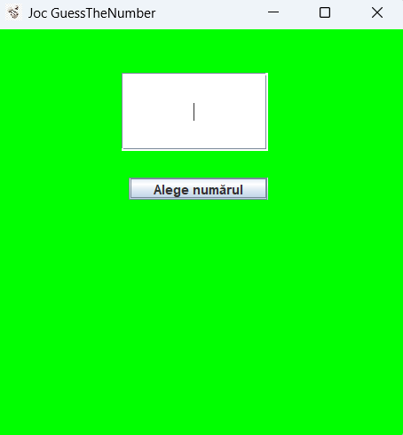
Aplicatia este rulata din metoda main si poate fi executata in orice mediu de dezvoltare Java, precum Eclipse.

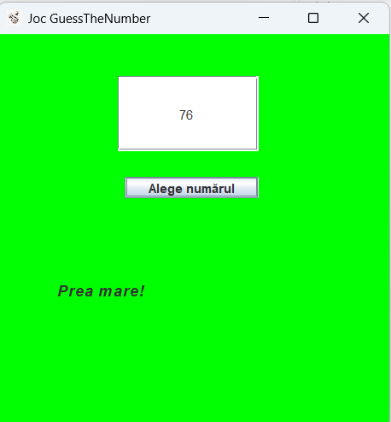
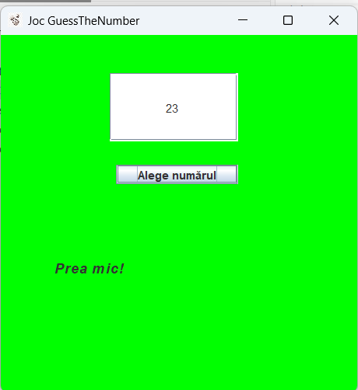
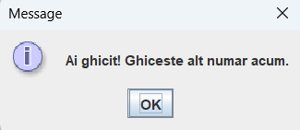
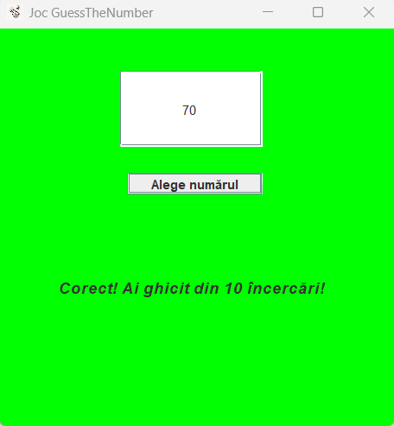

3.5 Avantaje si limitari
- Avantaje: Interfata grafica simpla, validarea datelor si structura clara a codului.
- Limitari: Datele nu sunt salvate permanent si lipseste o baza de date pentru scoruri.

4. CONCLUZII
Proiectul demonstreaza utilizarea eficienta a bibliotecii Swing pentru a crea o aplicatie desktop functionala. Respecta principiile OOP si ofera o structura care poate fi dezvoltata ulterior.

4.1 Perspective de viitor
- Implementarea unei baze de date pentru salvarea celor mai bune scoruri.
- Adaugarea functiilor de setare a dificultatii prin extinderea intervalului de numere.

5. BIBLIOGRAFIE

1. https://www.w3schools.com/java/

2. https://www.youtube.com/watch?v=Bi48mFHWmX8&t=834s
3. https://www.youtube.com/watch?v=lkK4MDW43SI
4. https://www.youtube.com/watch?v=eIrMbAQSU34

